

 | SCI ALPINO/SCI NORDICO - SCHOOL  Scuole secondarie di primo grado  Modulo trasporti | 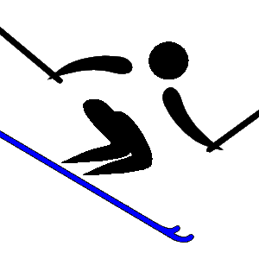 | 

Il presente modulo deve essere restituito al Servizio istruzione
tramite il canale dell’interoperabilità intra P.I.Tre.
e contemporaneamente al Coordinamento Attività Sportive edufisica@provincia.tn.it
entro sabato 29 gennaio 2022

ISTITUTO_________________________________

CATEGORIA | N°
Sci alpino Categoria unica femminile
Sci alpino Categoria unica maschile
Sci alpino accompagnatori
Sci nordico Categoria unica femminile
Sci nordico Categoria unica maschile
Sci nordico accompagnatori
Alunne/i con disabilità
Accompagnatori alunne/i con disabilità
TOTALE (alunni + accompagnatori)

Data:__________________

Timbro Istituto L’insegnante

________________________________

